****МИНИСТЕРСТВО НАУКИ И ВЫСШЕГО ОБРАЗОВАНИЯ РОССИЙСКОЙ ФЕДЕРАЦИИ

Федеральное государственное автономное образовательное учреждение высшего образования

|  |
| --- |
| **«Дальневосточный федеральный университет»** |

**институт математики и компьютерных технологий**

**Департамент информационных и компьютерных систем**

**ОТЧЕТ**  
по лабораторной работе № 2

на тему «Методология функционального моделирования. Предпроектное исследование предметной области. Модель AS-IS»

По дисциплине «Программная инженерия»

направление подготовки

09.03.03 Прикладная информатика

Прикладная информатика в экономике

|  |  |  |
| --- | --- | --- |
|  | Выполнили студенты гр. Б9121-09.03.03пиэ/1 | |
|  |  | Абакаев Д. И. |
|  | подпись |  |
|  |  | Туровец В. Ю. |
|  | подпись |  |
|  |  |  |
|  | Проверил профессор | |
|  | _____________ | Бедрина С. Л. |
|  | ______________________________ | |
|  | оценка | |

г. Владивосток  
2023 г.

# 1 Условие задачи

Цель работы: изучить методологию функционального моделирования IDEF0 и получить практические навыки в моделировании предметной области.

Задачи:

1. Построить бизнес-модель модель предметной области, согласно выбранного варианта, с помощью нотации IDEF0.
2. Проанализировать построенную модель и выделить бизнес-процесс для автоматизации.
3. Оформить отчет к лабораторной работе.

# 2 Порядок выполнения работы

Ознакомление с лекционным материалом по теме «Структурный подход при разработке программного обеспечения. Создание моделей бизнес-процессов предметной области» учебной дисциплины «Программная инженерия».

Выделены основные входные и выходные данные, механизмы и управления для деятельности интернет-магазина. Построена контекстная диаграмма.

Выделены основные бизнес-процессы деятельности этой компании, произведена декомпозиция контекстной диаграммы.

Для каждого бизнес-процесса произведена декомпозиция.

Оформлен отчет по лабораторной работе.

# 3. Полученные результаты

**3.1 Контекстная диаграмма**

На контекстной диаграмме представлена деятельность интернет-магазина. Отражены все входы, выходы механизмы и управления.

Контекстная диаграмма представлена на рисунке 1.

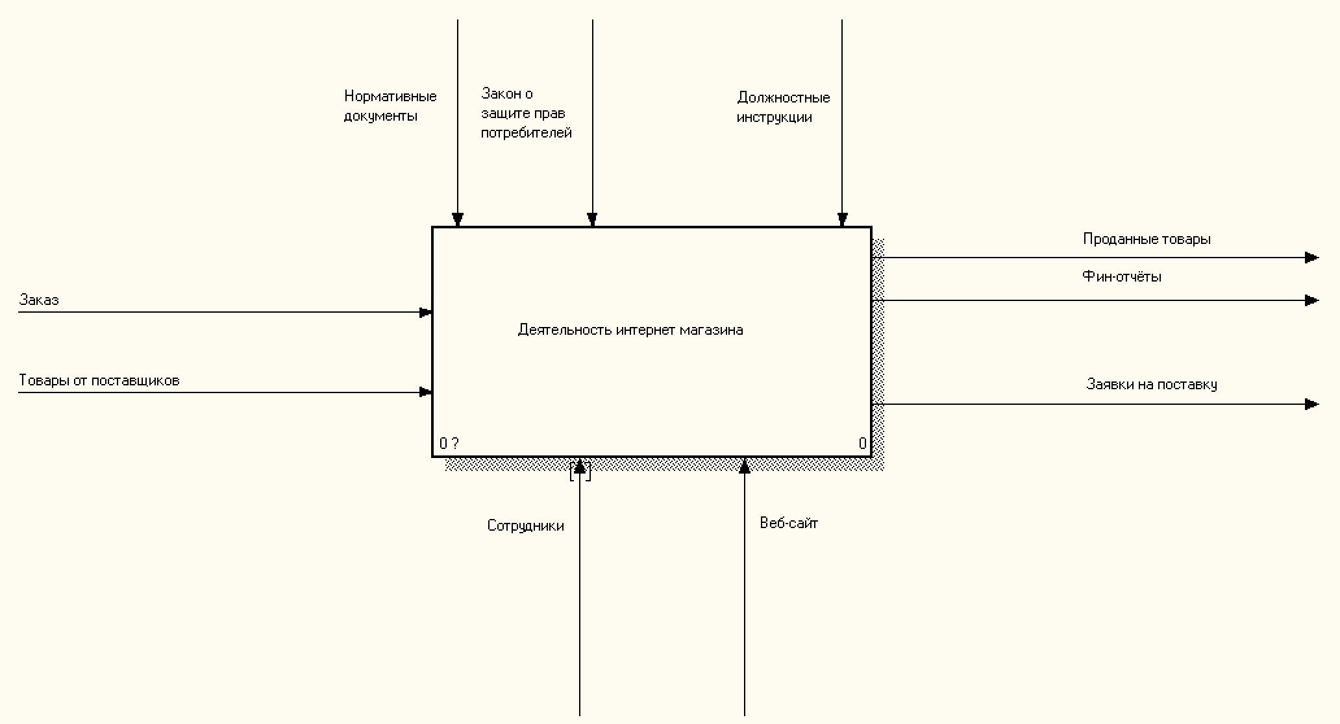

Рисунок 1 – Контекстная диаграмма

**3.2 Декомпозиция**

В результате декомпозиции контекстной диаграммы, выделены бизнес-процессы: работа с товаром на складе, продажа товаров, отчёты о работе.

После того как заказ приходит в магазин происходит составление внутренней заявки на товар и как следствие его продажа.

Выполненная декомпозиция представлена на рисунке 2.

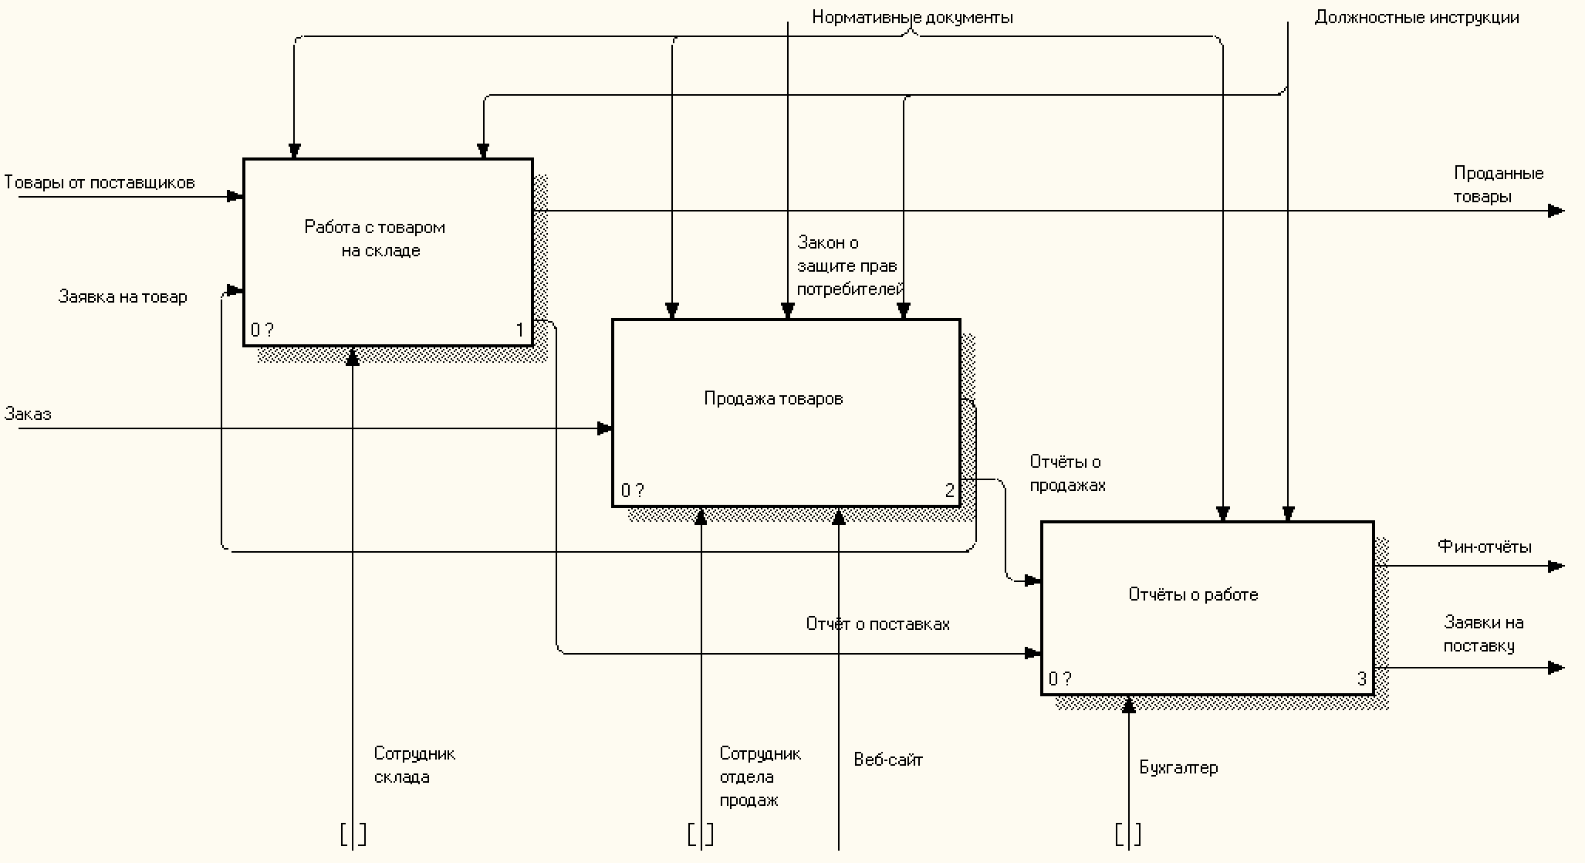

Рисунок 2 – Декомпозиция

**3.3 Работа с товаром на складе**

Работа с товаром на складе заключается в приёме товаров от поставщиков, складировании для дальнейшей сборки и отгрузке товаров на основе заявки на товар. После отгрузки происходит составление отчётов о поставках.

Выполненная диаграмма представлена на рисунке 3.

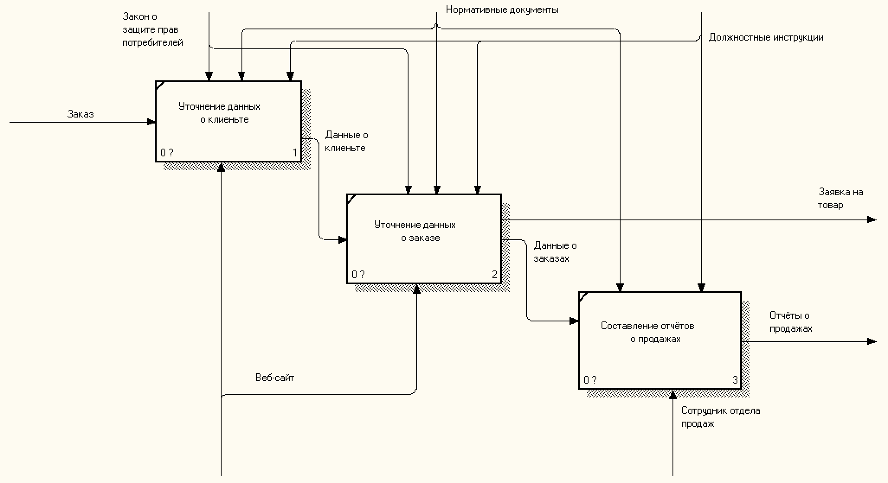

Рисунок 3 – Диаграмма работы с товаром на складе

**3.4 Продажа товаров**

Для продажи товаров необходимо уточнить данные о клиенте и заказе (для доставки и оплаты), после чего отправить заявку на склад, чтобы отправить товар. После успешной продажи происходит составление отчётов о ней.

Выполненная диаграмма представлена на рисунке 4.

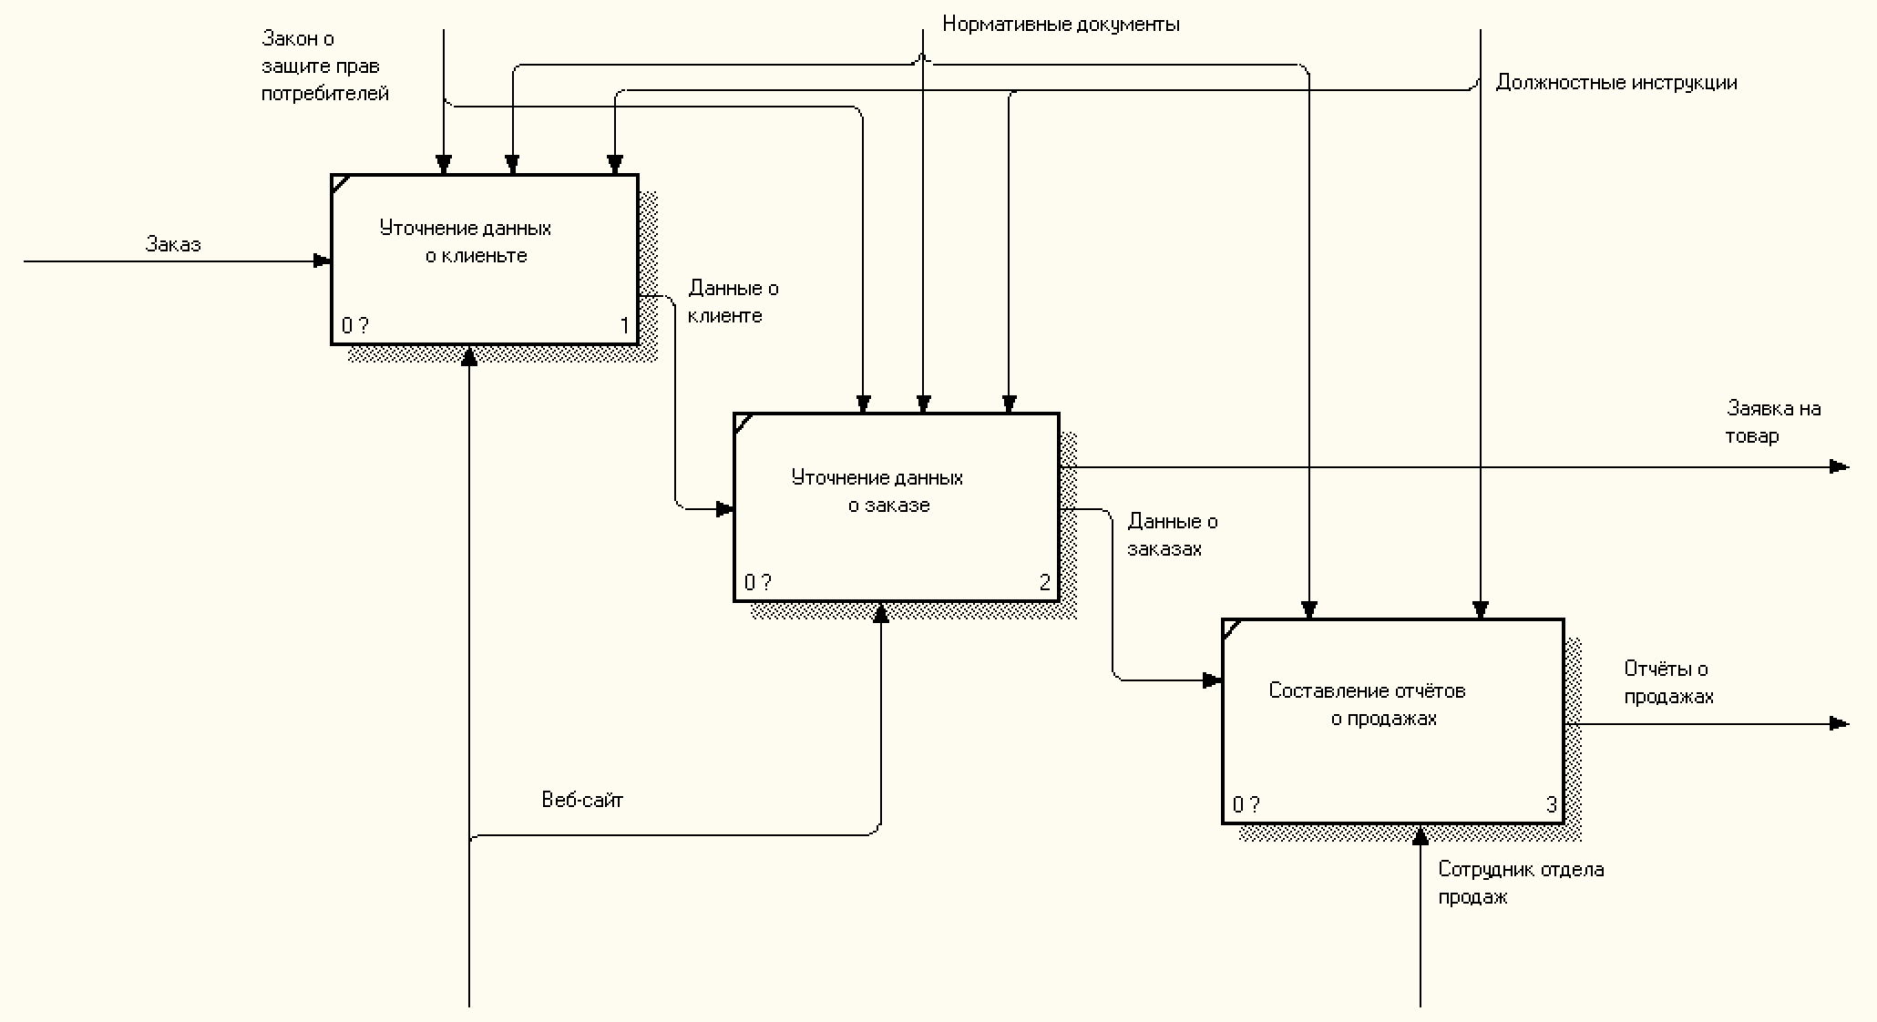

Рисунок 4 – Диаграмма продажи товаров

**3.4 Отчёты о работе**

В отчётности о работе производится операционная бухгалтерия на основе отчётов других процессов. На основе операционной бухгалтерии происходит анализ остатков и как следствие создание заявок на поставку, а также формирование финансовых отчётов.

Выполненная диаграмма представлена на рисунке 5.

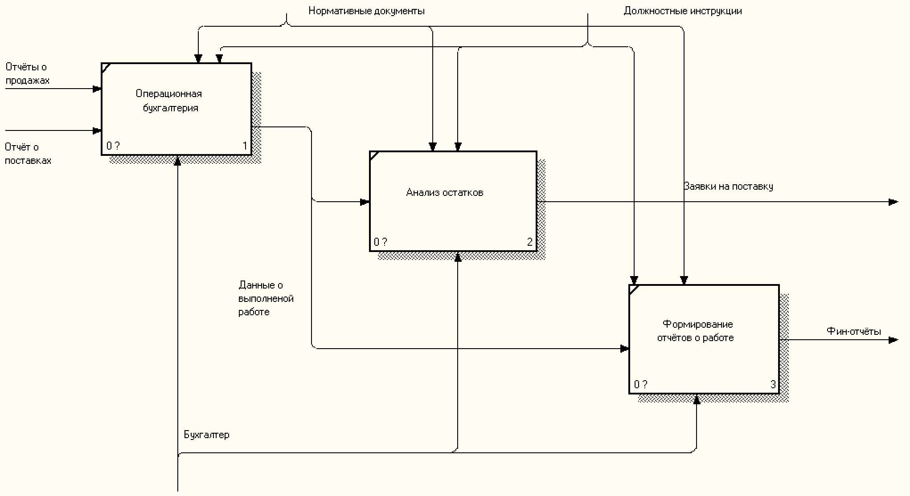

Рисунок 5 – Диаграмма отчётов о работе

# Заключение

В ходе выполнения работы была изучена методология функционального моделирования IDEF0 и получены практические навыки в моделировании предметной области.

# Список литературы

1. Анализ предметной области для автоматизации бизнес—процессов. Методические указания. С. Л. Бедрина [Электронный ресурс] Режим доступа — [https://bb.dvfu.ru/bbcswebdav/pid—250549—dt—content—rid—1883037_1/xid—1883037_1](https://vk.com/away.php?to=https%3A%2F%2Fbb.dvfu.ru%2Fbbcswebdav%2Fpid%97250549%97dt%97content%97rid%971883037_1%2Fxid%971883037_1&cc_key=)

2. Анализ интернет-магазина: ключевые показатели для отслеживания статистики

[Электронный ресурс] Режим доступа — <https://www.mango-office.ru/newsletter/analiz-internet-magazina/>

3. Анализ сайтов конкурентов интернет-магазина: популярные SEO-инструменты + чек-листы [Электронный ресурс] Режим доступа — <https://vc.ru/seo/109004-analiz-saytov-konkurentov-internet-magazina-populyarnye-seo-instrumenty-chek-listy>

4. Описание предметной области [Электронный ресурс] Режим доступа — <https://studbooks.net/2063325/informatika/opisanie_predmetnoy_oblasti>